一、准备工作
1、各系教学主任需在选课系统，通过“课程档案管理-指定课程负责人”，修改课程负责人
2、课程负责人建立本门课程的资源分组，具体操作步骤如下
（1）在教师空间首页，由“说课资源上传”快捷菜单进入平台
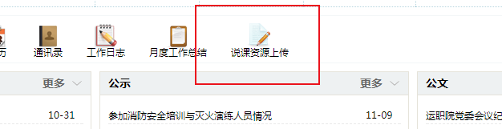
（2）在“课程管理-我的课程”查看本人课程列表
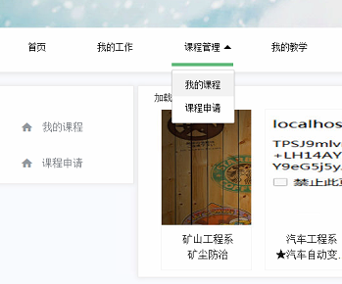
第一次登录本平台的，可通过“加载本学期课程”，加载本学课程。
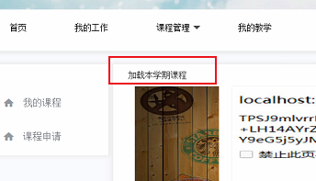
若本学期没有自己的课程，可通过“课程申请”，申请自己的课程
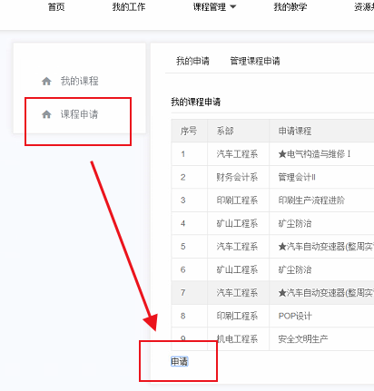
课程申请需由本门课的课程负责人审批。课程负责人在“课程申请-管理课程申请”，审批申请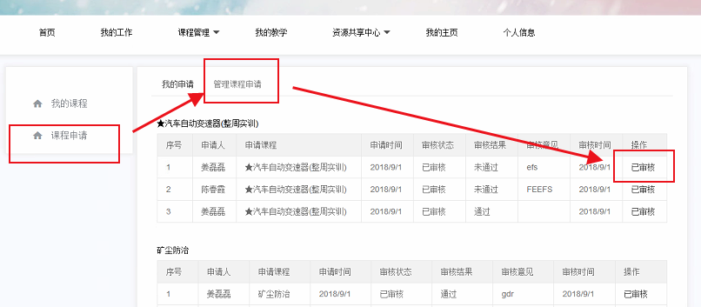
审批通过后，申请者便可在“我的课程”里，点击进入这门课程
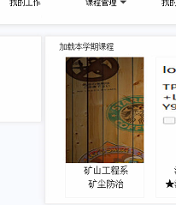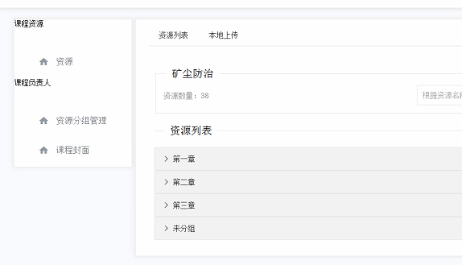
（3）进入某门课程后，点击“资源分组管理”（只有课程负责人有此功能）
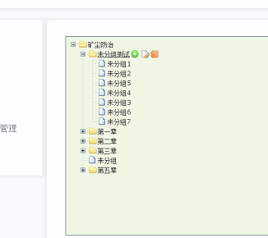
可增加、修改、删除课程资源分组。资源分组可以章节命名，也可以自定义。分组可以拖拽排序；分组的层级不能超过3级。
课程负责人可修改课程封面
二、资源上传
教师进入某一门课程后，选择“本地上传”，上传文件
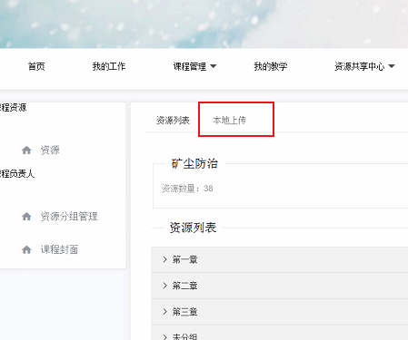
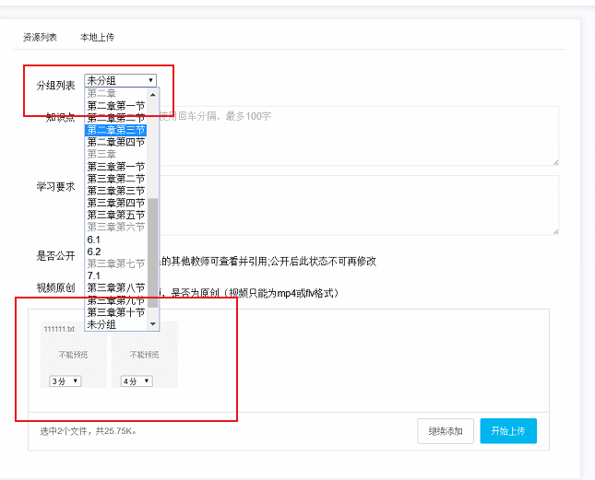
教师可为本次上传的资源选择分组，添加知识点和学习要求等。并可为每个资源赋分，作为以后学生完成相关任务后统计平时成绩用。
若上传的资源中有视频，则必须为mp4格式，具体转换步骤见教师空间首页的“平台使用手册-微课和案例库中视频上传格式转换步骤”
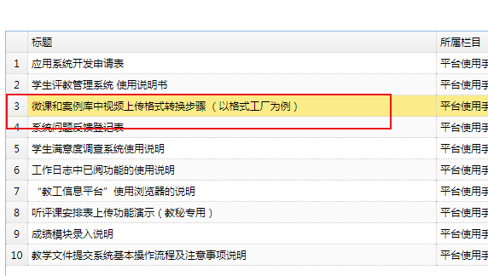
上传成功后，便可在相应分组下查看已上传的资源。
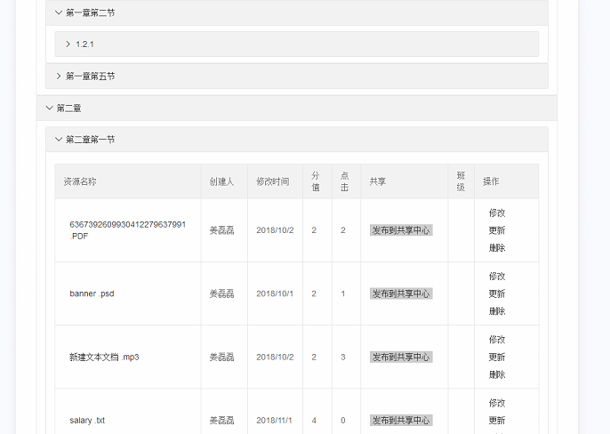
若资源是自己上传的，便有修改、更新、删除的权限（已发布的资源不能删除）
三、发布到说课平台
点击某个资源的“发布到共享中心”，选择说课平台 ,便可将该资源发布到正在进行中的说课计划，点击“确定发布”，如下图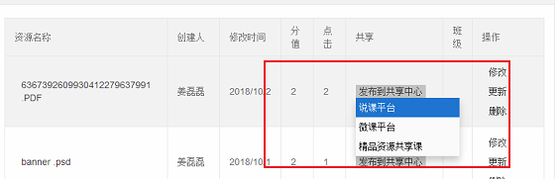
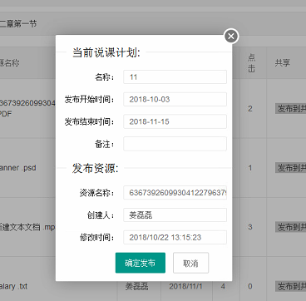
四、说课平台
通过“资源共享中心-说课”，进入说课平台
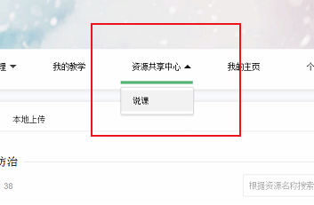
点击正在进行中的说课计划，进入本次说课
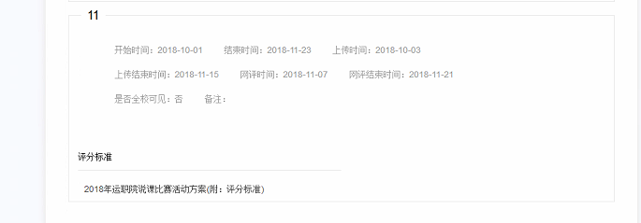
进入本次说课计划后，可查看参加本次说课教师上传的资源，在网评期间进行评分和评论。（只有本系的师生可评分）
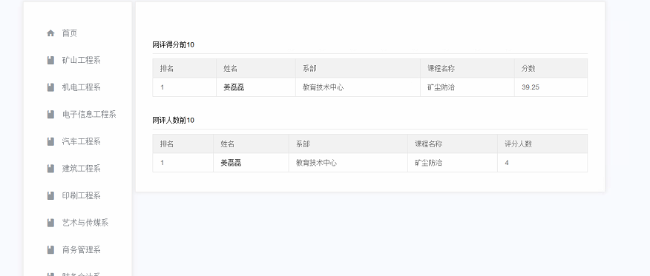
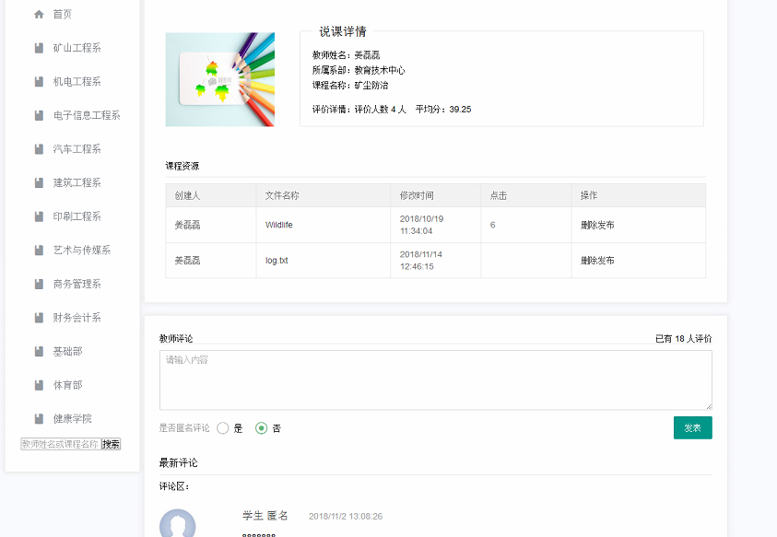
五、个人头像
教师可修改自己的个人头像。在首页“我的主页”进入
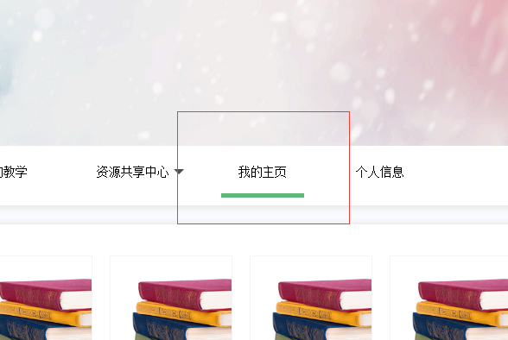

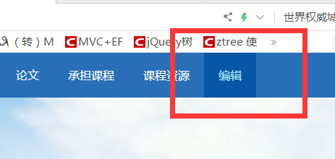

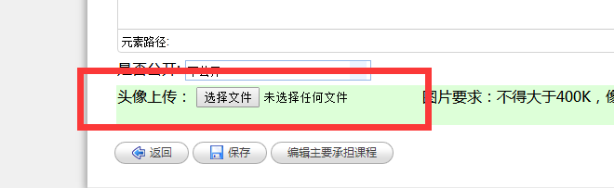

学生评分网上操作步骤：
点击学生信息门户，输入学号及密码登录——进入学生信息服务平台——点击“说课”——进入“2018年教师说课竞赛活动”——点击“2018年教师说课竞赛活动”，进入资源共享中心——点击所在系部，可看见所有已上传资料的本系部教师--点击教师头像，进入说课详情，评分完点击“提交评分”，评论完点击发表后即完成。

